附件一、個人報名表
【114年AI生「誠」廉潔加乘-新聞製播營】
個人報名表

基本資料
營隊名稱 | 114年AI生「誠」廉潔加乘-新聞製播營
姓名 |  | 學校全銜
就讀年級 |  | 性別 | □男 □女
飲食情形 | □葷 □素 | 出生年月日
營服尺寸 | □(XS) □(S) □(M) □(L) □(XL)  ※請參考下圖尺寸表勾選，確定後即無法更換。  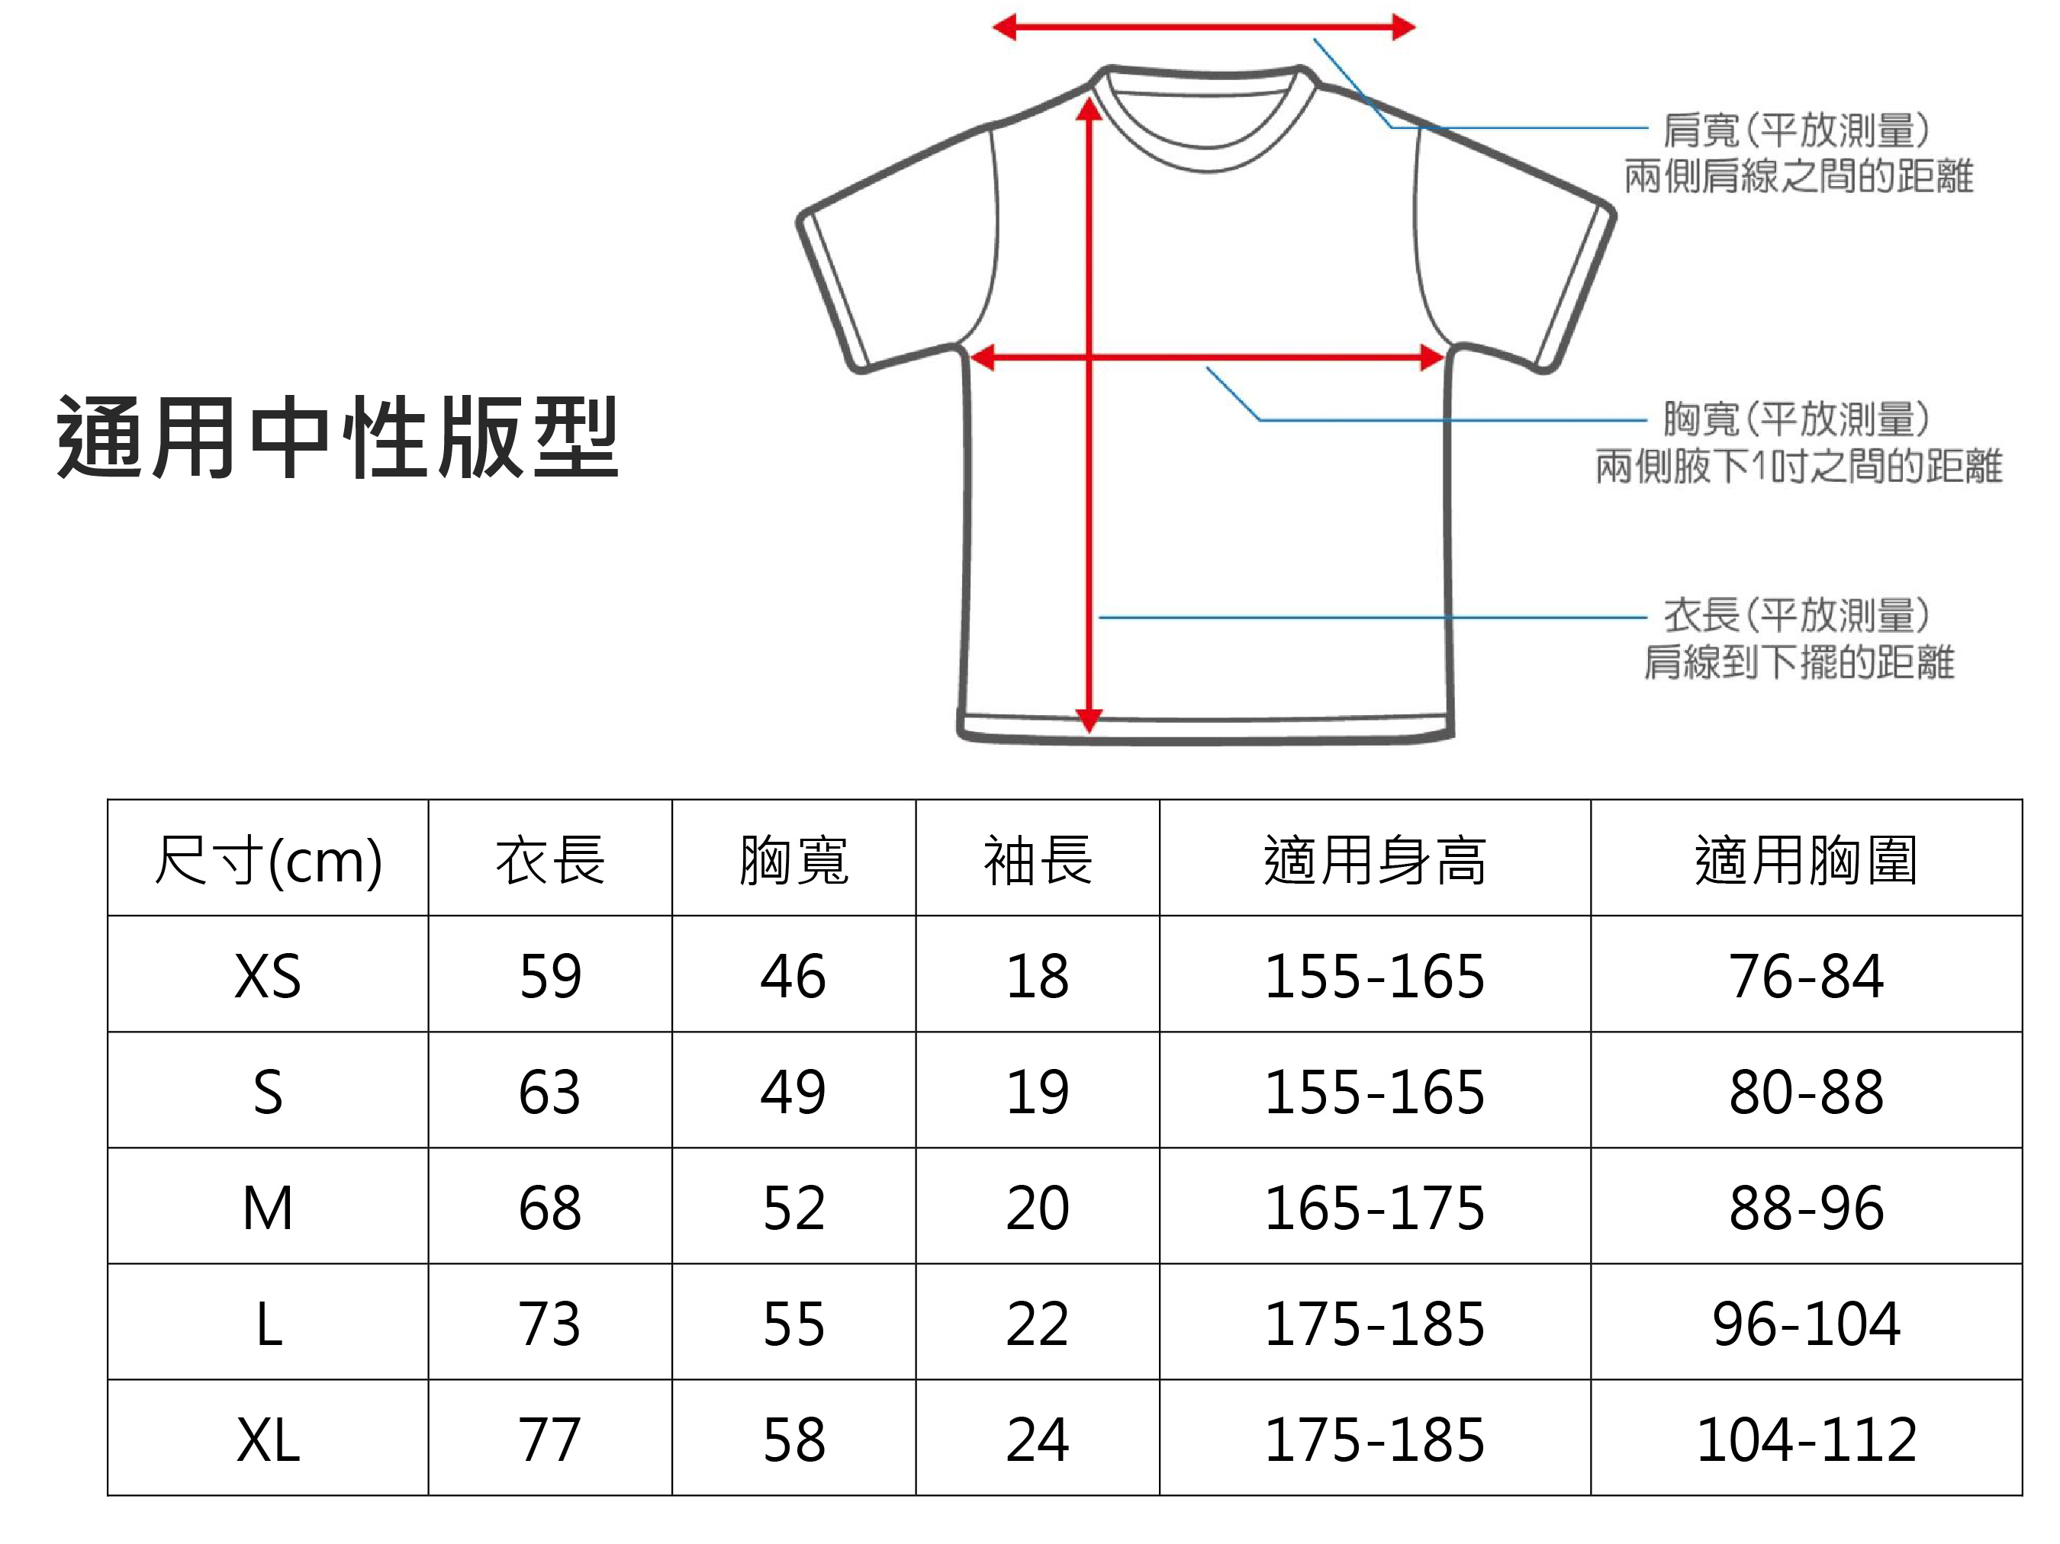
通訊地址
連絡電話 | (住家) (手機)
個人E-mail |  |  | 身分證字號
緊急聯絡人姓名 |  |  | 緊急聯絡人電話
提醒事項：因課程需求，請學員務必攜帶手機及耳機（藍芽或有線耳機皆可）前來參與課程。

請至線上報名表單填寫個人資料：


https://forms.gle/i98HKrzDvVZ5k1NY6

附件二、通知書暨家長同意書
【114年AI生「誠」廉潔加乘-新聞製播營】
通知書暨家長同意書

親愛的法定代理人或監護人您好：
貴學子已報名「114年AI生「誠」廉潔加乘-新聞製播營」暑期高中營隊，活動細節如下：
- 活動時間：114年7月17日至7月18日(星期四至星期五)
- 活動地點：高雄市立小港高級中學2樓綜合教室(六)(高雄市小港區學府路117號)
- 本營隊活動為二天不住宿靜態課程(參閱營隊日程表)，不收取任何費用，請學員自行前往營隊活動地點報到。如蒙同意並請親簽於下方簽章處，以利辦理報名作業事宜。

□本人已詳閱、了解並同意所告知的內容。(請勾選)

特殊疾病(務必確實填寫)：□有 ：□無

通知書簽名者：□法定代理人(父母) □監護人

簽章： (請簽全名)

* 如有特殊狀況需取消報名，請填寫放棄錄取資格聲明書，以利開放候補名額。

中華民國 114 年 月 日

附件三、著作權及肖像權使用授權書
【114年AI生「誠」廉潔加乘-新聞製播營】
著作權及肖像權使用授權書
本人 ，茲同意授權主辦機關辦理「114年AI生「誠」廉潔加乘-新聞製播營」之過程當中的任何活動產出，包括辦理單位因活動記錄所產生的相片、影片、錄音中若有本人的影像或聲音；以及本人在此營隊中所產出文章或成果作品（以下簡稱「活動產出」），聲明如下：
- 本人同意活動產出不限時間地域非專屬授權主辦機關無償得為下述利用：
- 以紙本或數位方式出版。
- 以數位化方式典藏、重製、公開傳輸、授權用戶下載、列印、瀏覽。
- 若有需要進一步利用，會以適當之方式註明來源或出處。且不得有誤用、曲解、竄改之情形。
- 得再授權其他資料庫業者或將本著作納入資料庫中提供服務，且為各資料庫之系統需求，得進行格式之變更。
- 同意主辦機關進行任何後續計畫的使用，但此使用不得妨礙本人利益。其他如有任何涉及營利目的之商業使用，應由本人授權。
- 活動中文章或成果作品為本人自行創作，未侵害任何第三人之權利，有權為本同意書之授權，且僅係授權，仍保有著作權，另同意前述授權範圍之使用，得引用本人之姓名，但不得有不當影響本人名譽之情形。
- 本人參加主辦機關所辦理之「114年AI生「誠」廉潔加乘-新聞製播營」，茲保證本成果係本人原創並未抄襲他人。
- 若本人等因抄襲或以其他類似方法侵害他人智慧財產權而涉訟者，本人應自行解決與他人間任何智慧財產權之糾紛，並負擔相關法律責任，主辦機關不負任何法律責任。
立授權書人： (簽章)
法定代理人或監護人： (簽章)

中華民國114年 月 日

附件四、個人資料運用同意書
【114年AI生「誠」廉潔加乘-新聞製播營】
個人資料運用同意書
- 本人同意提供【114年AI生「誠」廉潔加乘-新聞製播營】主辦機關，基於營隊行政相關事務及推廣誠信教育扎根相關業務之目的蒐集本人的個人資料，包括下列項目：學員身分證字號、姓名、性別、地址、生日、電話、就讀學校及年班、法定代理人或監護人姓名、電話及E-Mail等。
- 對於本人於【114年AI生「誠」廉潔加乘-新聞製播營】期間的個人資料使用，主辦機關應依個人資料保護法、相關法令於各項業務範圍內進行處理及利用。
- 主辦機關應遵守個資法第20條之規定，在符合蒐集之特定目的下處理及利用個人資料，本人的個人資料除應本人之申請、行政管理或公務機關依法執行事項外，主辦機關不得提供及利用本人之個人資料。
- 本人就個人資料，依個人資料保護法，得行使以下權利：查詢或請求閱覽，請求製給複製本，請求補充或更正，請求停止蒐集、處理或利用及請求刪除。
- 本人理解若不提供個人資料，將影響活動業務辦理及後續相關服務。
- 主辦機關應盡個人資料保護法保障個人資料安全之責任，非屬本同意書個人資料利用情形，應先徵得本人同意方得為之。

立同意書本人：_________________________(簽章)
立同意書法定代理人或監護人：_________________________(簽章)
日期：_______年_______月______日

附件五、放棄錄取資格聲明書
【114年AI生「誠」廉潔加乘-新聞製播營】
放棄錄取資格聲明書

本人自願放棄【114年AI生「誠」廉潔加乘-新聞製播營】錄取資格，
特立此書，俾利辦理學員遞補作業，本人概無異議。

立書人簽章：
身分證字號：
手機：
中華民國： 年 月 日

※注意事項：
1.填妥本聲明書後，請交由小港高中辦理遞補作業。
2.遞交聲明書後，即放棄錄取資格，學員不得以任何理由撤回聲明書。

